Confidencialidad

Asegurando la confidencialidad de los datos en woindows 8 mediante la encriptacion de los archivos con el programa bitlocker

Para empezar, desde la pantalla de inicio debemos buscar bitlocker y luego hacemos click en “Administrar bitlocker.”

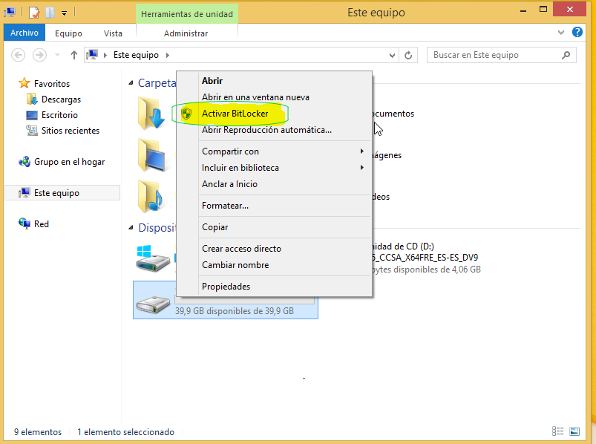En micaso voy a realizar un cifrado sobre la unidad E. Situarse sobre el esta unidad y hacer click derecho. Activar bitblocker.

El proximo paso sera que metodo vamos a utilizar para desbloquear la unidad de inicio.

Hay varios metodos, en caso eligo la de cointraseña, con lo cual hacer click en “contrseña” o password.Establecemos la contraseña y hacer click en siguiente

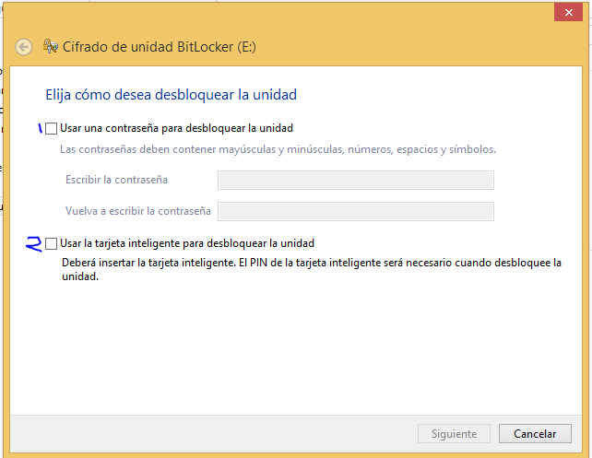

Dado que podemos olvidar la contraseña debemos guardar la clave de recuperación de algún modo. El sistema nos facilita distintas opciones, tal como vemos en la siguiente imagen.

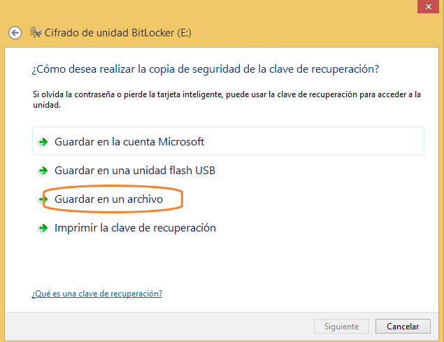

Yo selecciono“Guardar en un archivo” y procedemos a seleccionar una ubicación por fuera de la unidad que estamos encriptando, ya sea un disco USB o una unidad adicional sin Bitlocker

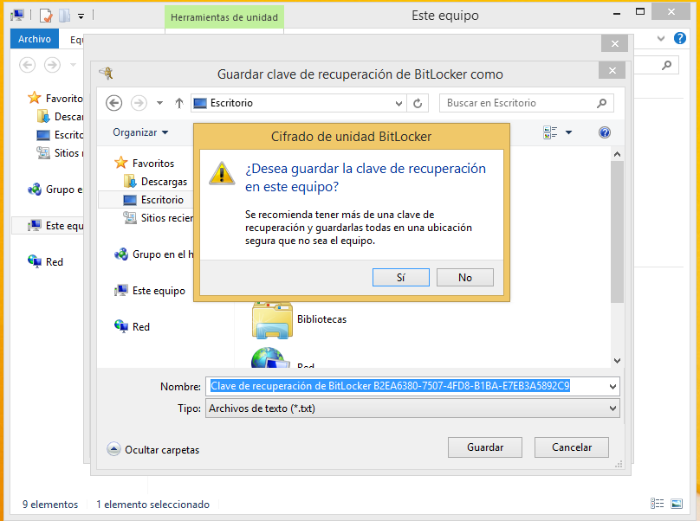

Confirmar haciendo click en si

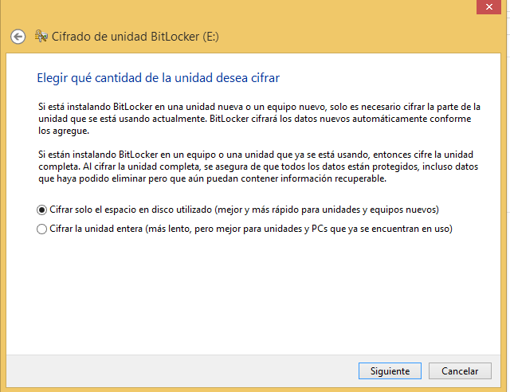

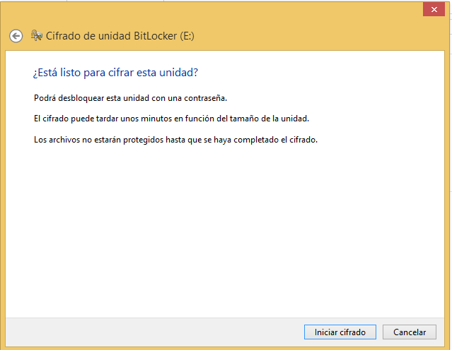Yo elijo la primera opcion y hacer click en iniciar cifrado.

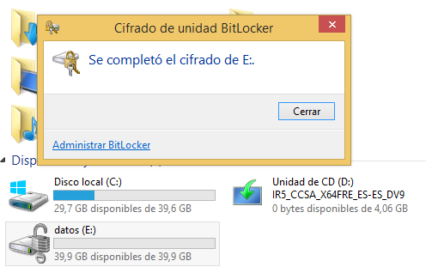

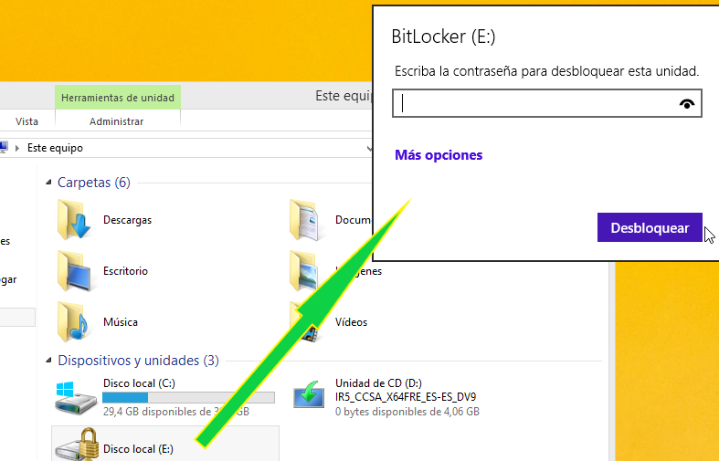Y finalmente debemos reiniciar Windows para que el sistema empiece a cifrar los datos.

examinamos el archivo guardado para la recuperación de la clave de Bitlocker, importante para guardar y recordar ya que si perdemos la clave y no podemos recuperarla, no podremos acceder mas a la nuestro equipo e información.